Муниципальное бюджетное дошкольное образовательное учреждение

Курагинский детский сад №8 « Лесная сказка»

комбинированного вида

**Конспект образовательной деятельности**

**В подготовительной группе «Белочка»**

**«Военный квест-игра»**

Подготовил и провёл:

Инструктор по Ф/К

Канзеров Сергей Александрович

2022 г.

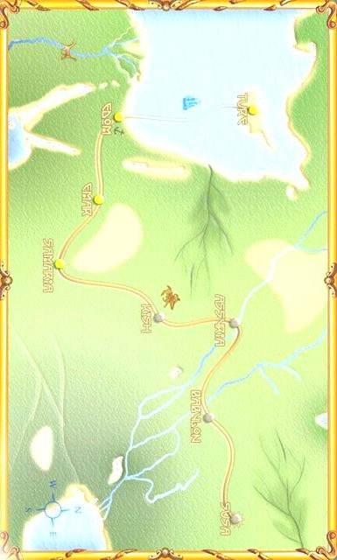**Цель:** Создание условий для развития познавательных способностей детей в процессе квест – игры, формирование самостоятельности и инициативы в различных видах деятельности.

# Задачи: «Социально-личностное развитие»

Расширять представления детей о Российской армии, закрепляя знания детей о родах войск в современной армии.

Вызывать у детей чувство любви к своей Родине, уважительное отношение к защитникам Отечества. Вызывать чувство гордости за Российскую армию, желание быть похожими на сильных, смелых воинов.

Формировать умение командной работы

# «Коммуникативное развитие»

Формировать умение правильно употреблять пословицы и поговорки на военную тематику в речи.

Совершенствовать грамматический строй речи.

Приучать детей самостоятельно делать выводы, формировать суждения. Активизировать словарь детей словами: десантные войска, артиллеристы,

военно-морской флот, воздушная авиация и т.д.

# «Познавательное развитие»

Учить читать простейшую графическую информацию, обозначающую пространственные отношения объектов: слева, справа, возле, рядом и т.д.

Развивать слуховое, зрительное и пространственное восприятие, внимание, логическое мышление.

# «Физическое развитие»

Закрепить умение участвовать в разных эстафетах, развивая координацию движений, умение ориентироваться в пространстве.

# «Художественно-эстетическое развитие»

Развитие эмоциональной восприимчивости, эмоционального отклика на литературные и музыкальные произведения, понимания мира природы.

**Интеграция ОО:** «Социально-коммуникативное развитие», «Физическое развитие», «Художественно-эстетическое развитие», «Речевое развитие»,

«Познавательное развитие».

**Предварительная работа:**

- рассматривание иллюстраций военных лет;

-оформление выставки книг о детях–героях войны; женщины на войне, подвиги солдат.

-просмотр видеофильма «Путь к Победе»,

-ознакомление воспитанников с картинами, произведениями поэтов и писателей на военную тематику;

-организация выставки рисунков « Нам не нужна война»;

-выставка «Военная техника сегодня;

* рассматривание альбомов о военных профессиях; городах-героях и т.д.
* разучивание частушек и пословиц;
* отгадывание загадок об армии;
* дидактические и сюжетно-ролевые игры на военную тематику.
* экскурсия по городу с родителями к местам боевой славы.

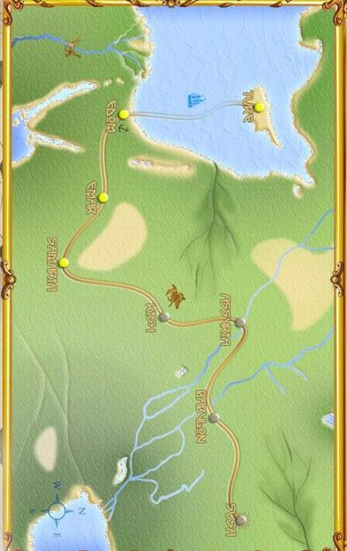**Методические приемы:**

|  |  |  |
| --- | --- | --- |
| Деятельность взрослого | Оборудование | Деятельность взрослого |
| Приглашает детей на выставку по  военной тематике в музыкальный зал.  Включает сигнал тревоги незаметно для детей. На экране появляется радиограмма:  «Товарищи бойцы! В штабе произошло чрезвычайное происшествие! Из сейфа были  похищены очень важные секретные документы. Ваша задача – найти  документы».   * «Почему радиограмма пришла детям нашей группы? Может   потому, что в нашей группе ребята дружные, сообразительные, ловкие, сильные…И я думаю, что когда вы вырастите, будете защищать нашу родину»   * Как вы думаете, кто такие защитники Родины? * Солдаты защищали нашу Родину во время войны, а сейчас нет войны, что же делают солдаты сейчас?   Упражнение «Подбери признаки». Солдат (военный) - (какой?)- смелый, бесстрашный, отважный, храбрый, умный, доблестный, исполнительный, трудолюбивый. Игра «Смекалка»: «Я вам раздаю картинки, пока звучит музыка, вы  должны по смыслу подобрать, кому что подходит и объединиться по три человека».  Предлагает детям стать военным отрядом. Давайте придумаем ему название(…)  Наденем пилотки. У каждого отряда есть свой командир (выбирают командира).  -Дорогие ребята, штаб поручает вам ответственное задание. Это  задание очень сложное, вам нужно будет преодолеть много  препятствий. | детские книги на  военную тематику, военная техника,  иллюстрации детей о войне.  мяч  Картинки:  Пограничный столб- пограничник-собака; море-моряк-военный крейсер; самолѐт-  летчик-небо; танк- танкист-поле).  Пилотки на каждого ребенка, косынка, сумка медсестры. | Рассматривают военную  выставку: детские книги, технику, иллюстрации.  Слышат сигнал тревоги. С помощью воспитателя читают на экране военное послание.  Выдвигают предположения. Соглашаются.  Отвечают на вопросы.  Ответы детей: солдаты, военные.  Ответы детей: служат в  армии, учатся, тренируются, изучают технику, чтобы быть готовыми в любой  момент встать на защиту Родины.  Подбирают определения.  Играют: подбирают по  смыслу кому что подходит и объединяются по три  человека. |

|  |  |  |
| --- | --- | --- |
| Предлагает составить свою карту. А составлять мы еѐ будем по донесению, которое я получила сегодня утром. Диктует: «В левом нижнем углу находиться ЛЕС,  В правом нижнем углу находиться АЭРОДРОМ,  В правом верхнем углу находиться ДЕРЕВНЯ с ВРАЖЕСКИМИ ТАНКАМИ,  В левом верхнем углу находиться МИННОЕ ПОЛЕ,  Посередине БОЛОТО.  Вот у вас получилась карта. Вы должны попасть в каждый пункт и выполнить задание. На каждом этапе, после выполнения задания всеми участниками, вы получите часть секретного донесения. Вы должны не только правильно, но и быстро выполнить все задания.  Ваша задача собрать все части секретного донесения  расшифровать его. Желаю удачи».  «Собери мины» По команде 1-й  реб наступает на 1-й квадрат берет кубик-мину, возвращается в свой отряд, встает сзади. 2-й ребенок наступает на 1-й квадрат потом на 2-й, берет кубик – мину,  возвращается и т.д.  - Хорошо поработали, очистили территорию!   1. «ПЕРЕПРАВА ЧЕРЕЗ   БОЛОТО». Около отряда лежат 3 обруча. Первый ребѐнок кладѐт обруч, встаѐт в него. За ним по  очереди встаѐт 5 членов отряда. 6-й реб. кладет второй обруч, встает в него, за ним по очереди встают  оставшиеся дети. Последний ребенок берѐт третий обруч, передаѐт его первому игроку,  который кладѐт обруч перед собой. Перекладывая обручи, команда должна перебраться на другой  берег болота.   1. Привал. Все бойцы отдыхают. Исполняют по очереди   «Армейские частушки»  - На войне было сложено много пословиц и поговорок бойцами. | квадратное письмо.  Картинки на каждого ребенка: лес, аэродром, деревня с вражескими танками, минное поле, болото.  10 квадратов, 10 кубиков  3 обруча | Соглашаются.  Придумывают название  военному отряду. Надевают пилотки. Выбирают  командира отряда.  Выполняют движения под музыку.  Дети на своих местах составляют карту и  сверяются с воспитателем.  Ребята выясняют, где  находится наш детский сад, откуда начать маршрут и идут искать важное  сообщение.  Выполняют задание.  Берут 1-ый конверт с частью секретного донесения.  Выполняют задание. |

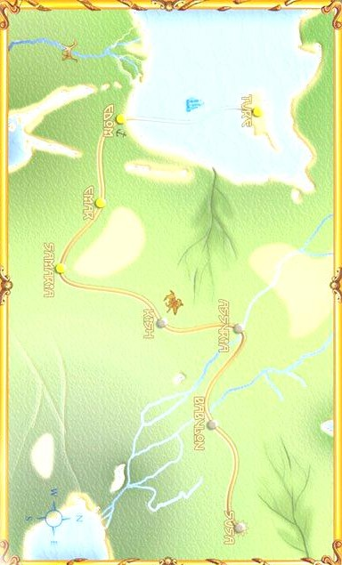

|  |  |  |
| --- | --- | --- |
| Давайте их вспомним.  Солдатское дело – воевать храбро и умело.  Друг за друга стой и выиграешь бой.  Где смелость, там и победа.  С родной земли умри – не сходи! Кто дрожит, тот и от врага бежит.   1. Гимнастика для глаз. 2. Задание. «СБЕЙ ТАНК ПРОТИВНИКА»   Надо пробежать «змейкой» между конусами и попытаться сбить  мешочком «танк» и вернуться обратно.   1. Задание «На аэродроме»:   - Странно, но я не вижу здесь ни одного самолета. Наверное, их замаскировали.   1. Возвращение в д/с. 2. Экспериментальная   деятельность «Расшифровка». Читает радиограмму из штаба:  «Ваш отряд отлично справился с моим заданием. Вы прошли все испытания. Все пакеты найдены.  Назовите мне, что на них изображено».   * + Листы совершенно чистые, как можно определить текст   секретного донесения? Обобщает ответы детей.  -А в сумочке нашей медсестры ничего такого нет, что помогло бы нам?   * + Несколько лет назад появилась очень хорошая традиция. В день Победы люди прикалывают на   лацкан одежды георгиевскую  ленточку в знак памяти о боевых заслугах нашего народа. Ребята, а какие цвета на георгиевской ленте? Что они означают?   * + Правильно, а сейчас я бы хотела поделиться с вами такими же   ленточками, чтобы вы гордились и помнили о боевых подвигах ваших прадедов.  Раздает детям георгиевские ленты.   * + Мы надеемся, что вы вырастите и станете настоящими защитниками мирного неба над головой, не | Звучит фонограмма  «Звуки природы»  В центре зала оборудована лесная поляна. Береза, пеньки, костер.  Музыкальные инструменты.  Конусы, мешочки с песком, картинка танка, привязанная к дуге.  Картинки с точками  «Обведи самолет»  4 конверта с листами, на которых частями написано:  «георгиевская лента» | Берут 2-ой конверт с частью секретного донесения.  Исполняют частушки. Называют пословицы и поговорки о войне.  Делают гимнастику для глаз.  Выполняют задание.  Берут 3-ий конверт с частью секретного донесения.  Выполняют задание.  Берут 4-ый конверт с частью секретного донесения.  Открывают конверты, вынимают совершенно чистые листы.  Высказывают предположения.  Находят в сумке медсестры баночку с йодом. Берут кисточки, закрашивают листы, проявляются слова:  «Георгиевская лента» |

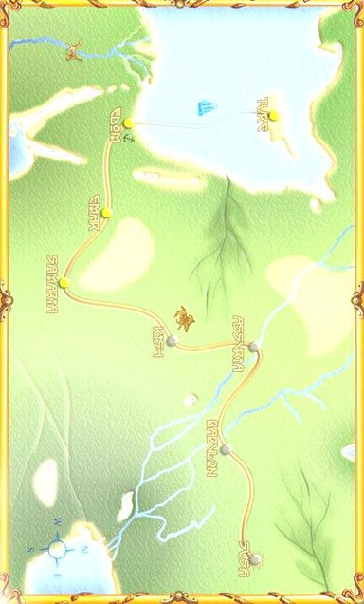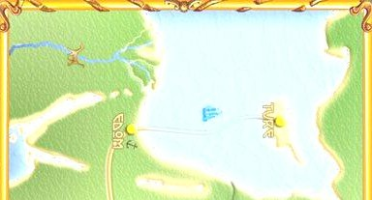

|  |  |  |
| --- | --- | --- |
| допустите еще одной такой великой и кровопролитной войны. |  | Ответы детей: черный – дым, оранжевый – огонь. |

